**FACULDADE DE TECNOLOGIA DE ITAQUAQUECETUBA**

**GERENCIADOR FINANCEIRO DOMÉSTICO**

**Diogo Felix da Silva Carpio**

**Alexandra de Alcântara Soares**

Projeto de Trabalho de Graduação apresentado à Faculdade de Tecnologia de Itaquaquecetuba, para conclusão do Curso Superior de Tecnologia em Gestão da Tecnologia da Informação.

**Itaquaquecetuba -SP** **2020**

**FACULDADE DE TECNOLOGIA DE ITAQUAQUECETUBA**

**GERENCIADOR FINANCEIRO DOMÉSTICO**

**Diogo Felix da Silva Carpio**

**Alexandra de Alcântara Soares**

Projeto de Trabalho de Graduação apresentado à Faculdade de Tecnologia de Itaquaquecetuba, para conclusão do Curso Superior de Tecnologia em Gestão da Tecnologia da Informação, sob a orientação do Prefº. Marcos Vasconcelos de Oliveira.

**Itaquaquecetuba - SP** **2020**

**FACULDADE DE TECNOLOGIA DE ITAQUAQUECETUBA**

**GERENCIADOR FINANCEIRO DOMÉSTICO**

**Banca examinadora:**

Professor

Professor

Professor

Professor

DEDICATÓRIA

*Dedico este trabalho a todos que direta оυ indiretamente fizeram parte dаs nossas formações, desde o dia da nossa inscrição do vestibular até a conclusão do trabalho presente.*

AGRADECIMENTOS

*A Deus, pelas nossas vidas, e por ter nos ajudado a ultrapassar todos os obstáculos encontrados ao longo do curso.*

*Aos nossos pais e irmãos, que nos incentivaram nos momentos difíceis e compreenderam a nossa ausência enquanto nós dedicávamos à realização deste trabalho de graduação.*

*Aos professores, pelas correções e ensinamentos que nos permitiram apresentar um melhor desempenho no processo de formação profissional.*

EPÍGRAFE

*“Faça ou não faça, tentativa não há.”*

**Mestre****Yoda**

Projeto de Trabalho de Graduação, Faculdade de Tecnologia de Itaquaquecetuba.

**Resumo**

Muitas pessoas se afastam de conseguir o tão sonhado sucesso profissional devido à falta de inteligência financeira. Saber controlar as contas é fundamental para quem pretende alcançar vários objetivos profissionais e pessoais. Afinal, o dinheiro é um meio muito importante para nos conduzir à realização dos nossos sonhos mais grandiosos. Por isso, a saúde financeira pode nos proporcionar experiências incríveis! Contemporaneamente, vivenciamos a era da informação, também conhecida como era digital ou era da tecnologia, em que cada vez mais cresce a necessidade de acesso às informações diversas. O projeto Gerenciador Financeiro Doméstico, tem como foco, gerenciar as despesas e gastos de uma família, desde suas contas fixas até mesmo como compras feitas no dia a dia, assim controlando seu dinheiro e economizando, fazendo disso um novo hábito para que não haja dívidas, o projeto ainda está em desenvolvimento, deu início a uma avaliação dos requisitos pelos nossos familiares, onde podemos perceber o que seria necessário para se economizar dinheiro, vimos apps que funcionam como mesmo objetivo e procuramos encontrar algo diferente dos demais, fizemos protótipos, escolhemos os programas a serem utilizados, e demos início a documentação e produção do nosso app. O presente projeto tem como objetivo principal, apresentar uma aplicação exclusiva para dispositivos móveis que operem com a plataforma Android do Google e iOS da Apple, por exemplo: smartphones e tablets, e por meio deste aplicativo o usuário ter toda a possibilidade de usar o app com a compatibilidade necessária. O aplicativo será desenvolvido na linguagem Java, que oferece com eficiência os recursos e frameworks necessários para o desenvolvedor da aplicação, atendendo os requisitos da plataforma e foco do projeto com eficácia. Também será desenvolvido um sistema na linguagem MongoDB para o gerenciamento das informações do banco de dados da aplicação, permitindo a manipulação das informações que serão disponibilizadas no aplicativo via internet. As funcionalidades do nosso app serão voltadas para o gerenciamento familiar onde poderão adicionar um familiar e contribuinte, você irá conseguir gerenciar os gastos da família, as contas de casa e assim economizar dinheiro. Além disso, serão apresentadas todas as fases realizadas ao longo do desenvolvimento do projeto, assim como os detalhes dos processos e etapas executadas para o alcance dos objetivos.

**Palavras-chave:** Financeiro, Gerenciar, Projeto.

**Abstract**

Many people turn away from achieving the long-awaited professional success due to the lack of financial intelligence. Knowing how to control accounts is essential for those who want to achieve various professional and personal goals. After all, money is a very important way to lead us to the fulfillment of our greatest dreams. Therefore, financial health can provide us with incredible experiences! At the same time, we are experiencing the information age, also known as the digital age or the technology age, in which the need for access to diverse information is growing. The Domestic Financial Manager project, focuses on managing the expenses and expenses of a family, from their fixed accounts even as purchases made on a daily basis, thus controlling their money and saving, making it a new habit so that there is no debt the project is still under development, started an evaluation of the requirements by our family members, where we can understand what would be necessary to save money, we saw apps that work as the same objective and we tried to find something different from the others, we made prototypes, we chose the programs to be used, and we started the documentation and production of our app. The main objective of this project is to present an exclusive application for mobile devices that operate with Google's Android platform and Apple's iOS, for example: smartphones and tablets, and through this application the user has all the possibility to use the app with the required compatibility. The application will be developed in the Java language, which efficiently provides the resources and frameworks necessary for the application developer, meeting the platform requirements and the project's focus effectively. A system in the MongoDB language will also be developed to manage the information in the application's database, allowing the manipulation of the information that will be made available in the application via the internet. The features of our app will be geared towards family management where you can add a family member and taxpayer, you will be able to manage family expenses, household bills and thus save money. In addition, all phases performed during the project's development will be presented, as well as details of the processes and steps taken to achieve the objectives.

**Keywords:** Financial, Manage, Project.

LISTA DE FIGURAS

Figura 1 - .............................................................................................................................................. 11

Figura 2 - .............................................................................................................................................. 11

Figura 3 - .............................................................................................................................................. 11

Figura 4 - .............................................................................................................................................. 11

Figura 5 - .............................................................................................................................................. 11

Figura 6 - .............................................................................................................................................. 11

Figura 7 - .............................................................................................................................................. 11

Figura 8 - .............................................................................................................................................. 11

Figura 9 - .............................................................................................................................................. 11

Figura 10 - ............................................................................................................................................. 11

Figura 11 - ............................................................................................................................................. 11

Figura 12 - ............................................................................................................................................. 11

Figura 13 - ............................................................................................................................................. 11

Figura 14 - ............................................................................................................................................. 11

Figura 15 - ............................................................................................................................................. 11

Figura 16 - ............................................................................................................................................. 11

Figura 17 - ............................................................................................................................................. 11

Figura 18 - ............................................................................................................................................. 11

Figura 19 - ............................................................................................................................................. 11

Figura 20 - ............................................................................................................................................. 11

Figura 21 - ............................................................................................................................................. 11

Figura 22 - ............................................................................................................................................. 11

Figura 23 - ............................................................................................................................................. 11

Figura 24 - ............................................................................................................................................. 11

Figura 25 - ............................................................................................................................................. 11

Figura 26 - ............................................................................................................................................. 11

Figura 27 - ............................................................................................................................................. 11

Figura 28 - ............................................................................................................................................. 11

Figura 29 - ............................................................................................................................................. 11

Figura 30 - ............................................................................................................................................. 11

Figura 31 - ............................................................................................................................................. 11

Figura 32 - ............................................................................................................................................. 11

Figura 33 - ............................................................................................................................................. 11

Figura 34 - ............................................................................................................................................. 11

Figura 35 - ............................................................................................................................................. 11

Figura 36 - ............................................................................................................................................. 11

Figura 37 - ............................................................................................................................................. 11

Figura 38 - ............................................................................................................................................. 11

Figura 39 - ............................................................................................................................................. 11

Figura 40 - ............................................................................................................................................ 11

LISTA DE TABELAS

Tabela 1 – .............................................................................................................................................11

Tabela 1 – .............................................................................................................................................11

Tabela 1 – .................... ........................................................................................................................11

**SUMÁRIO**

1. JUSTIFICATIVA 15

2. OBJETIVOS 15

2.1. Objetivo Geral 15

2.2. Objetivo Específico 16

3. METODOLOGIA 16

4. DESENVOLVIMENTO 17

4.1 Cronograma 19

4.2 Ciclo de Vida do Projeto 20

4.3 Prototipagem 21

4.3.1 Protótipo App Padawan 21

4.3.2 Protótipo Web Padawan 23

4.4 Requisitos 27

4.4.1 Requisitos App Padawan 27

4.4.1.1 Requisitos Funcionais 27

4.4.1.2 Requisitos não funcionais 27

4.5 Caso de Uso 29

4.6 Diagrama Hierárquico de Funções 34

4.7 MER (Modelo Entidade Relacionamento) 36

4.8 Diagrama de Entidade Relacionamento 37

4.9 Dicionário de Dados 38

5. BASES TECNOLÓGICAS 39

5.1 Ferramentas Gráficas 39

5.2 Linguagens de Programação 39

5.3 Banco de Dados 40

5.4 Ferramentas de Apoio 40

6. RESULTADOS 41

REFERÊNCIAS 50

**INTRODUÇÃO**

Hoje é quase impossível viver em um ambiente não informatizado. O uso de papéis, embora importantes, está ficando cada vez mais dispensável. A medida em que a tecnologia avança se faz necessário atualizar o ambiente do seu negócio, estudos ou até mesmo doméstico. Em nossa casa isso não é diferente. O uso de sistema que auxilie o gerenciamento e controle de finanças facilita todo o processo, desde o acompanhamento de contas a serem pagas, contas com pendencias, contas compartilhadas por integrantes da família, ou até mesmo um histórico de contas já quitadas, pode assim, gerenciar de maneira mais organizada e simplificada todo o histórico de gastos mensais dispensando o uso de planilhas e papéis para este fim.

Em outro de 2019 fizemos uma pesquisa sobre o assunto, e encontramos no site de economia do Estadão a seguinte notícia: “Levantamento do IBGE sobre orçamento doméstico mostra que nos últimos dez anos aumentaram os gastos com habitação, saúde e educação. ” Já em 2020 vemos um cenário diferente por conta da pandemia, no site do R7 notícias em Maio desse ano registraram o seguinte: “Por contas em dia, famílias cortam gastos e assumem tarefas da casa.” Onde as famílias conseguiram cortar os gastos e mudar hábitos para contornar a crise.

Podemos pensar que um sistema que gerencie todas as contas da residência, pode tornar a experiência de conquistas em conjunto a família ainda mais satisfatória, já que permitirá aos contribuintes agilidade para realizar cadastros de contas ativas, compartilhamento entre integrantes, histórico de dívidas quitadas, e também poderá anexar documentos e comprovantes de contas pagas, assim todos os contribuintes terão acesso a informações e status da conta em que participam diretamente como pagantes, e acompanharão em tempo real a situação financeira da família com as contas residenciais. É importante ressaltar, que a conta registrada será de escolha das pessoas que participaram financeiramente, não o obrigando a informar nada mais do que desejado pelo usuário.

O sistema de controle que gerencie todo o financeiro de uma família tem como objetivo facilitar e agilizar o pagamento de contas mensais, com antecedência e preparo, fornecendo assim a família possibilidades de planejar viagens, festas em famílias, compras de bens materiais, ou até mesmo poupar dinheiro para encontrar dependência financeira.

# JUSTIFICATIVA

Hoje em dia, grande parte das famílias não sabe exatamente quanto gasta e tampouco como está gastando o seu dinheiro. Mesmo com as planilhas, é possível perder o controle e não conseguir identificar com clareza o destino das suas finanças. Contudo, sabemos que a atenção aos pequenos detalhes faz toda a diferença para quem deseja controlar o seu dinheiro e prosperar.

O motivo de usar esse software para gerir as suas finanças, foi proposto analisando nossos gastos em casa, com nossas famílias, anotamos tudo que gastamos desnecessariamente ou demasiadamente, no final do mês nós levantamos alguns valores que poderíamos ter economizado, aí que entra o nosso projeto, onde você poderá identificar oportunidades de economizar que nem sequer imaginava. Além disso, é muito mais fácil atingir aqueles objetivos que são traçados no início do ano se você monitorar os seus gastos e também as suas contas de água, luz, telefone e internet.

Vamos imaginar que, ao instalar um aplicativo, você percebe que gasta bastante com alimentação fora do lar, mas identifica que poderia economizar comprando os produtos para fazer comida em casa, por exemplo. Muito provavelmente, essas despesas já fazem parte do seu dia a dia e, para constatar o impacto desse gasto, é preciso ter um controle financeiro minucioso — e é isso o que esse software proporciona. Afinal, um dos segredos para o sucesso do seu gerenciamento doméstico e acompanhar de perto o que entra e o que sai.

# OBJETIVOS

## Objetivo Geral

Desenvolver o software aplicativo para gerenciamento financeiro doméstico e compreender a relação entre os conteúdos das diferentes disciplinas e integrar teoria e prática do conhecimento à realidade.

## Objetivo Específico

* Criar o aplicativo.
* Fazer o levantamento de requisitos.
* Determinar os prazos das atividades necessárias para o desenvolvimento. do projeto.
* Registrar esses prazos por meio de um cronograma.
* Criar um sistema gerencie financeiramente uma família e que irão ser disponibilizadas no aplicativo.
* Documentar todo o desenvolvimento da aplicação e do banco de dados.
* No aplicativo teremos funcionalidades como:
* Registrar Contas.
* Configurações.
* Temas para o aplicativo.
* Perfil.
* Buscar usuários.
* Registrar valores nas contas com contribuintes.

# METODOLOGIA

O Projeto Interdisciplinar foi realizado através de um tema intervencionista em que ele interfere na realidade, modificando e resolvendo seus problemas encontrados, e em seu meio de pesquisa bibliográfica onde encontramos aplicativos e sites que descrevem o quanto é importante a organização familiar para gerenciar seus gastos, até mesmo seus orçamentos, e assim, aplicando no consumo ideal doméstico.

A ideia partiu da necessidade de nossos familiares, visto que os gastos não eram gerenciados, assim a economia doméstica sobe com a utilização do software, para controlar os gastos.

No site Contas Online, encontramos recursos que podem ser uma solução para o nosso dia a dia, o site fornece uma solução inovadora no controle de finanças pessoais e empresariais, contribuindo para o amadurecimento financeiro de cada usuário, mantendo a privacidade e confidencialidade de suas informações.

Vimos sobre a revista digital Creditas que é um portal de conteúdo especializado em educação financeira, finanças pessoais e economia. O objetivo é levar informação de qualidade para transformar a relação dos brasileiros com o dinheiro. Eles fizeram uma plataforma digital que oferece crédito de qualidade para ajudar os brasileiros a usarem seus bens para alavancar seu progresso financeiro e pessoal.

E também encontramos o Mobills que é um sistema de controle financeiro pessoal online descomplicado. Ele foi criado em 2013 por David Mosiah e Carlos Terceiro, dois estudantes de tecnologia apaixonados por soluções simples para problemas do dia a dia.

E por fim o livro Como Escrever Trabalhos de Conclusão de Curso lançado em 2011 e escrito por Joaquin Martins Junior, procurei o livro na biblioteca da Faculdade de Itaquaquecetuba onde estudo atualmente, para pesquisar sobre a metodologia em pesquisas bibliográficas.

De acordo com Martins J. (2011), a metodologia são as normas utilizadas para delimitar o tipo de pesquisa escolhido, a população e a amostra do estudo, os instrumentos necessários à obtenção dos dados, a forma e o rigor sugeridos em sua coleta e os procedimentos estatísticos utilizados para a apresentação e análise dos dados recolhidos.

## REQUISITOS

“A falta de cuidado com o levantamento dos requisitos de um sistema pode gerar problemas muitos sérios, como: solução de um problema errado ou de forma errada; funcionamento diferente do esperado; complexidade na utilização e entendimento por parte dos usuários e alto custo." (SWEBOK, 2004).

Nessa etapa, os requisitos são definidos de acordo com os protótipos criados e apresentados ao cliente/usuário, a fim de evitar riscos negativos na conclusão do projeto.

#### 4.1 Requisitos Funcionais

Campos para seleção de itens tais como tela de menus e sub-menus por meio de comandos de toque na tela (Touch Screen) e consulta de informações por temas, sendo eles:

* Abrir aplicativo
* Cadastrar
* Preencher formulário
* Entrar na conta
* Redefinir senha
* Adicionar conta
* Visualizar conta
* Editar conta
* Adicionar contribuinte.
* Visualizar contribuintes
* Configurar.
* Sair da conta.

#### Requisitos não funcionais

Descreve os critérios que qualificam os funcionais, como a performance, usabilidade, confiabilidade e robustez do software.

### Linguagem de codificação

O sistema será codificado com:

* Linguagem FrontEnd -> JavaScript,
* Frameworks Utilizados -> Ionic 5, Angular 8
* Linguagem BackEnd -> JavaScript
* Frameworks Utilizados -> Node para construção da API rest
* Banco de dados - MongoDB

**4.2.2 Desempenho**

Embora não seja um fato crucial para o software, deve ser levado em consideração para determinar a qualidade do software.

**4.2.3 Usabilidade**

Uso de design gráfico nas interfaces, para melhorar e facilitar a experiência do usuário com o software, em suas tarefas.

**4.2.4 Compatibilidade**

O sistema será compatível somente para sistemas operacionais iOS e Android.

## Caso de Uso

“É um diagrama que mostra um conjunto de casos de uso, atores e seus relacionamentos. Abrange a visão estática de caso de uso de um sistema (BOOCH, RUMBAUGH E JACOBSON, 2005).

O diagrama de caso de uso permite conhecer os limites do sistema, é uma maneira de ver a solução de acordo com os requisitos e a solução imaginada.

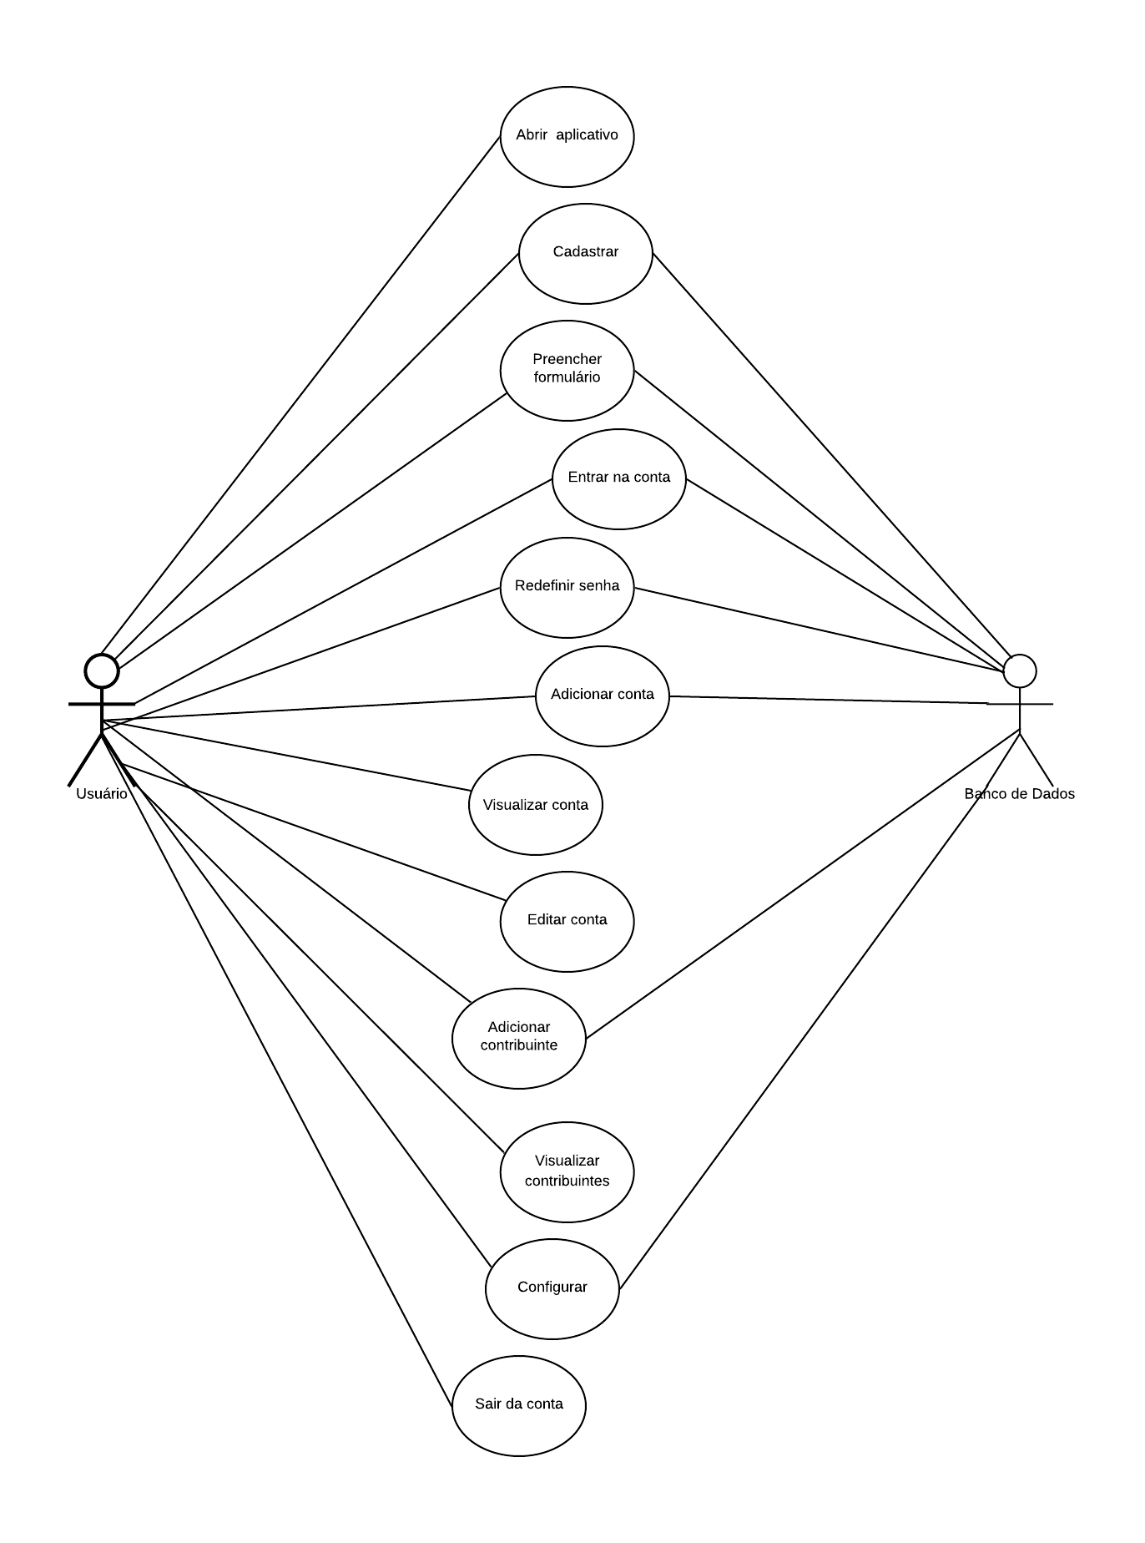

**Figura 12 -Caso de Uso Geral do Projeto**

# BASES TECNOLÓGICAS

No desenvolvimento de um trabalho é necessário que os integrantes estejam atualizados sobre o que há de mais novo no seguimento de sua área profissional.

As bases tecnológicas abrangem diversos conceitos em relação ao que é realmente viável desenvolver com base nos aspectos atuais da profissão, estabelecendo o estudo de variadas metodologias e ferramentas, com a finalidade de evidenciar as características que cada membro da equipe deve conter para desempenhar determinadas funções.

## 5.1 Ferramentas Gráficas

**Visual Studio Code:** O Visual Studio Code é um editor de código-fonte desenvolvido pela Microsoft para Windows, Linux e macOS. Ele inclui suporte para depuração, controle Git incorporado, realce de sintaxe, complementação inteligente de código, snippets e refatoração de código. Ele também é customizado, fazendo com que os usuários possam mudar o tema do editor, teclas de atalho e preferências. Ele é um software livre e de código aberto, apesar do download oficial estar sob uma licença proprietária.

## Linguagens de Programação

**JavaScript:** É uma linguagem de programação que permite a você implementar itens complexos em páginas web — toda vez que uma página da web faz mais do que simplesmente mostrar a você informação estática — mostrando conteúdo que se atualiza em um intervalo de tempo, mapas interativos ou gráficos 2D/3D animados, etc. — você pode apostar que o JavaScript provavelmente está envolvido. É a terceira camada do bolo das tecnologias padrões da web, duas das quais ([HTML](https://developer.mozilla.org/en-US/docs/Learn/HTML) e [CSS](https://developer.mozilla.org/en-US/docs/Learn/CSS)) nós falamos com muito mais detalhes abaixo.

* [HTML](https://developer.mozilla.org/pt-BR/docs/Glossario/HTML) é a linguagem de marcação que nós usamos para estruturar e dar significado para o nosso conteúdo web, por exemplo, definindo parágrafos, cabeçalhos, tabelas de conteúdo, ou inserindo imagens e vídeos na página.
* [CSS](https://developer.mozilla.org/pt-BR/docs/Glossario/CSS) é uma linguagem de regras de estilo que nós usamos para aplicar estilo ao nosso conteúdo HTML, por exemplo, definindo cores de fundo e fontes, e posicionando nosso conteúdo em múltiplas colunas.
* [JavaScript](https://developer.mozilla.org/pt-BR/docs/Glossario/JavaScript) é uma linguagem de programação que permite a você criar conteúdo que se atualiza dinamicamente, controlar multimídias, imagens animadas, e tudo o mais que há de interessante. Ok, não tudo, mas é maravilhoso o que você pode efetuar com algumas linhas de código JavaScript.

Utilizamos também Frameworks como:

* Framework de JS para a interface de usuario: Ionic e Angular8
* Framework de JS para a criaçao de API e serviços: NodeJS

## Banco de Dados

**Mongo DB:** É um software de [banco de dados orientado a documentos](https://pt.wikipedia.org/wiki/Banco_de_dados_orientado_a_documentos) [livre](https://pt.wikipedia.org/wiki/Software_livre), de [código aberto](https://pt.wikipedia.org/wiki/C%C3%B3digo_aberto) e [multiplataforma](https://pt.wikipedia.org/wiki/Multiplataforma), escrito na [linguagem](https://pt.wikipedia.org/wiki/Linguagem_de_programa%C3%A7%C3%A3o) [C++](https://pt.wikipedia.org/wiki/C%2B%2B). Classificado como um programa de banco de dados [NoSQL](https://pt.wikipedia.org/wiki/NoSQL), o MongoDB usa documentos semelhantes a [JSON](https://pt.wikipedia.org/wiki/JSON) com [esquemas](https://pt.wikipedia.org/wiki/Esquema_de_banco_de_dados). É desenvolvido pela [MongoDB Inc.](https://pt.wikipedia.org/wiki/MongoDB_Inc.) e publicado sob uma combinação da [GNU Affero General Public License](https://pt.wikipedia.org/wiki/GNU_Affero_General_Public_License) e [Licença Apache](https://pt.wikipedia.org/wiki/Licen%C3%A7a_Apache).

Suas características permitem com que as aplicações modelem informações de modo muito mais natural, pois os dados podem ser [aninhados](https://pt.wikipedia.org/w/index.php?title=Aninhar&action=edit&redlink=1) em hierarquias complexas e continuar a ser [indexáveis](https://pt.wikipedia.org/wiki/Indexar) e fáceis de buscar.

## Ferramentas de Apoio

**Microsoft Word 2016:** Editor de texto, faz parte do pacote Office da Microsoft. O editor foi utilizado para a presente documentação do projeto.

# DESENVOLVIMENTO

Para começar a listar o que deveria ser feito para atingir o objetivo do projeto, foi desenhado um cenário possível que o projeto poderia atender, e posteriormente, estudando algumas possibilidades de variações deste cenário, chegar ao seu primeiro rascunho e identificação dos primeiros problemas que podem surgir com um mal gerenciamento financeiro, já sendo listados como requisitos iniciais, que ao decorrer do projeto, com ferramentas adequadas, foram determinadas suas importâncias.

A figura 1 apresenta o primeiro desenho gerado para estudo, trabalhando o fluxo interno dos processos que estarão no aplicativo:

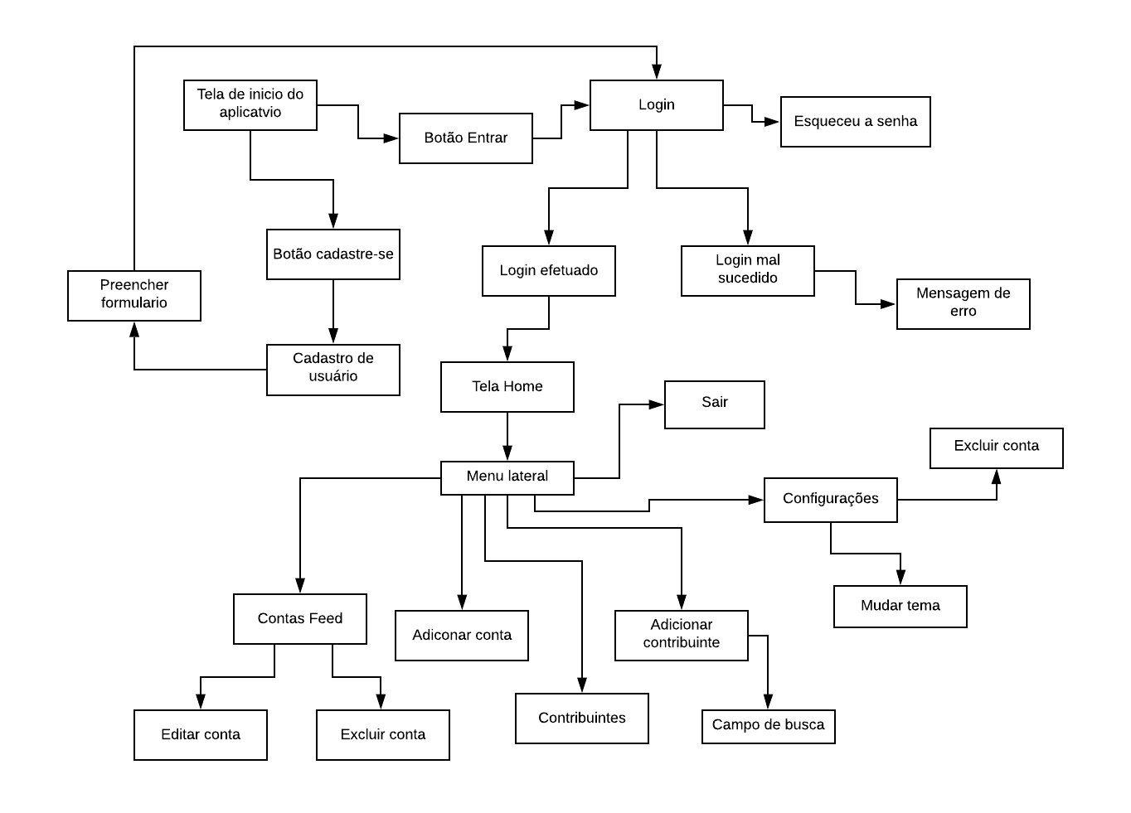

##### Figura 1 – Mapeamento do Aplicativo

## Cronograma

O prazo planejado para a entrega do projeto é para o mês de Julho de 2020. Foram calculados e levantados de forma coerente e possíveis os prazos de início e fim das atividades a serem desenvolvidas no projeto, formando assim o cronograma.

A Figura 2 apresenta o cronograma, representando as etapas do projeto relacionadas aos meses para o seu desenvolvimento.

|  |  |  |  |  |  |  |  |  |  |  |  |
| --- | --- | --- | --- | --- | --- | --- | --- | --- | --- | --- | --- |
|  | 2019 (Etapa 1) | | | | | 2020 (Etapa 2) | | | | | |
| Atividades | Ago | Set | Out | Nov | Dez | Fev | Mar | Abr | Mai | Jun | Jul |
| Elaboração do Projeto | **X** | **X** |  |  |  |  |  |  |  |  |  |
| Teorias e Fundamentos | **X** | **X** | **X** | **X** | **X** | **X** | **X** | **X** | **X** | **X** | **X** |
| Definição de Ferramentas | **X** | **X** | **X** | **X** |  |  |  |  |  |  |  |
| Levantamento de Requisitos |  |  | **X** | **X** |  |  |  |  |  |  |  |
| Desenvolvimento da aplicação |  |  | **X** | **X** | **X** | **X** | **X** | **X** | **X** | **X** | **X** |
| Desenvolvimento do Banco de Dados |  |  |  |  |  | **X** | **X** | **X** | **X** | **X** | **X** |
| Documentação do Projeto | **X** | **X** | **X** | **X** | **X** | **X** | **X** | **X** | **X** | **X** | **X** |
| Revisão final da documentação |  |  |  |  |  |  |  |  |  |  | **X** |
| Entrega do Projeto |  |  |  |  |  |  |  |  |  |  | **X** |

###### Figura 2 - Cronograma

Foi feita a divisão em Etapa I e Etapa II de acordo com a divisão das matérias de acompanhamento (Projeto I e Projeto II) por semestre, dividindo assim o projeto em duas etapas de acompanhamento.

## Ciclo de Vida do Projeto

Um dos métodos usados para o desenvolvimento do software é o ciclo de vida, que irá representar as etapas que serão executadas ao longo do projeto.

O ciclo de vida de um software (software lifecycle) designa todas as etapas do seu desenvolvimento, da concepção à extinção. Essa segmentação tem por objetivo definir pontos intermediários que permitam checar a conformidade do sistema com as necessidades expressas no escopo do projeto e verificar o processo de desenvolvimento (PIVA; OLIVEIRA, 2010).

Para o ciclo de vida do presente projeto, foi utilizado o modelo incremental, que permite criar versões de testes e possui um sistema de funcionamento seqüencial e evolutivo das etapas. Abaixo, a Figura 3 representa o ciclo de vida do projeto presente.

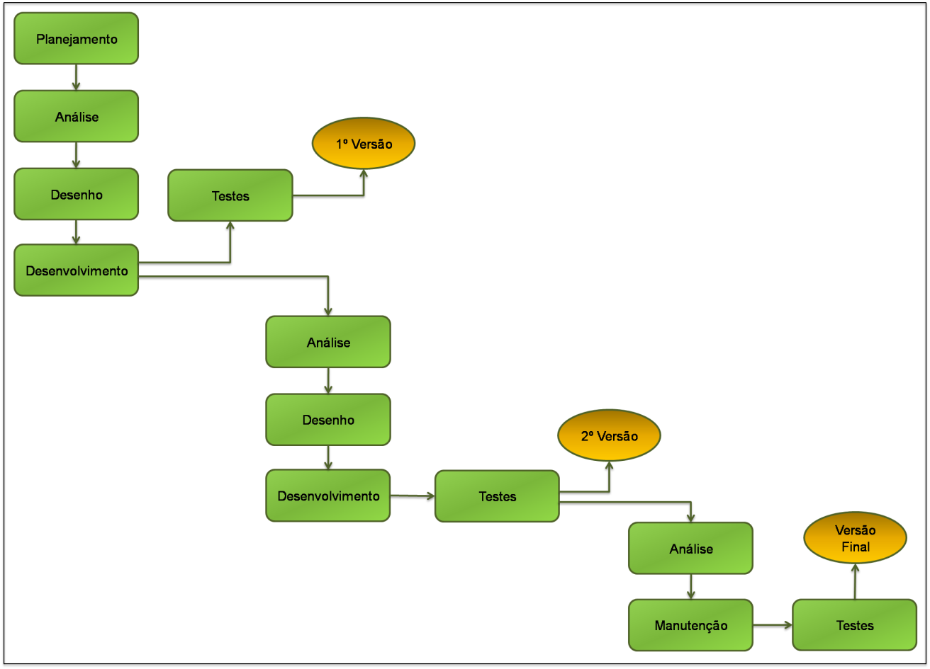

**Figura 3 - Ciclo de vida do Projeto**

## Prototipagem

Com intuído de auxiliar no levantamento de requisitos e satisfação do cliente, foram desenvolvidos os protótipos do projeto.

Fazer um protótipo de software garante a possibilidade de examinar antecipadamente os requisitos do programa. Ou seja, desenvolve-se um exemplar simplificado, de forma rápida, para que as questões relativas a requisitos sejam entendidas ou esclarecidas. Com ele é possível melhorar muito a comunicação com o cliente, pois, primeiramente, ele é ouvido e, então, é feito um desenho e a construção do modelo (FOWLER,2009).

O protótipo do projeto é um grande aliado para obter sucesso e conseguir a satisfação do cliente, uma vez que a ferramenta familiariza o cliente com um desenho próximo ao produto em seu resultado final e auxilia no levantamento dos requisitos necessário para o projeto.

### Protótipo App do Gerenciador Doméstico Financeiro

/ / / / / / / / / / / / / / / / / / / / / / / / / / / / // / / / / / //

## Diagrama de Entidade Relacionamento

O Diagrama de Entidade e Relacionamento (DER) é a principal representação gráfica do Modelo de entidades e relacionamentos. É usado para representar o modelo conceitual do negócio, o Diagrama de Entidade Relacionamento do projeto presente é representado na figura 25.

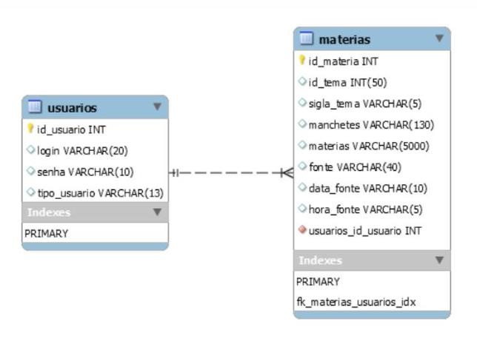

**Figura**

**25**

**-**

**Diagrama de Entidade Relacionamento**

# STATUS DO PROJETO

O projeto ainda está em desenvolvimento com todos os objetivos propostos, dentro de todos os prazos previstos no início do projeto, o status atual do projeto é: pronto para testes iniciais.

///////////////////////////

**CONCLUSÃO**

Muitas pessoas se afastam de conseguir o tão sonhado sucesso profissional devido à falta de inteligência financeira. Saber controlar as contas é fundamental para quem pretende alcançar vários objetivos profissionais e pessoais. Afinal, o dinheiro é um meio muito importante para nos conduzir à realização dos nossos sonhos mais grandiosos. Por isso, a saúde financeira pode nos proporcionar experiências incríveis!

No entanto, sabemos que não é uma tarefa simples tirar as metas do papel e se tornar uma pessoa próspera. Contudo, essa ferramenta pode ajudar muito a organizar o seu dinheiro e gerenciar financeiramente as suas contas domésticas.

# REFERÊNCIAS

<https://www.contasonline.com.br/recursos/>

<https://www.mobills.com.br/>

<https://www.creditas.com.br/revista/gerenciador-financeiro/>

<https://economia.estadao.com.br/noticias/geral,familias-gastam-mais-com-habitacao-saude-e-educacao-diz-ibge,70003036893>

<https://noticias.r7.com/economia/economize/por-contas-em-dia-familias-cortam-gastos-e-assumem-tarefas-da-casa-03062020>

MARTINS JUNIOR, J. **Como Escrever Trabalhos de Conclusão de Curso:** Instruções para planejar e montar, desenvolver, concluir, redigir e apresentar trabalhos monográficos e artigos. 5. ed. Petrópolis: Vozes, 2011.